«Балқаш қаласы жалпы білім беретін №9 орта мектебі» КММ
«Жеке тұлғаның дара-типтік ерекше белгілерін анықтауға арналған онлайн
сауалнаманың ақпары (Л.Н.Собчик бойынша)

Наурыз айында «Өмірге ия деп айт» науқанының жоспары бойынша жоғары сынып оқушыларының тұлғалық ерекшеліктерін анықтау, қарым- қатынас ерекшеліктерін диагностикалау мақсатында 7-9 сынып оқушыларынан Л.Н. Собчик бойынша онлайн- сауалнама алынды. Сауалнама барысында оқушылардың көңіл күйі бірқалыпты болды. Оқушылар берілген тұжырымдамаларға шынайы жауап беруге тырысты. Зерттеу қорытындысы төмендегідей нәтижені көрсетті:
Экстроверсиалды- 51 оқушы- 44%
Интроверсиялық- 18 оқушы - 15%
Сензитивті- 26 оқушы- 22%
Спонтанды- 10 оқушы - 9%
Ригидті – 10 оқушы - 9%
Лабильді – 2 оқушы - 1%
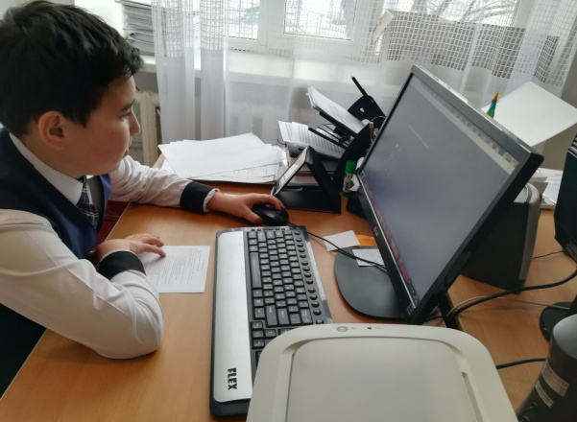
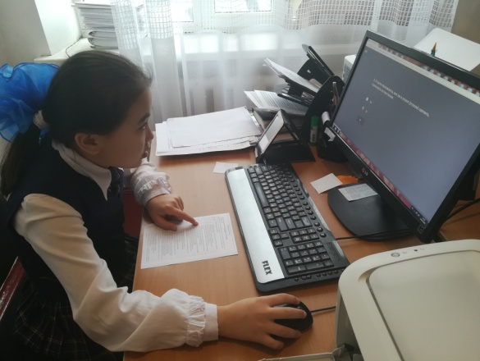

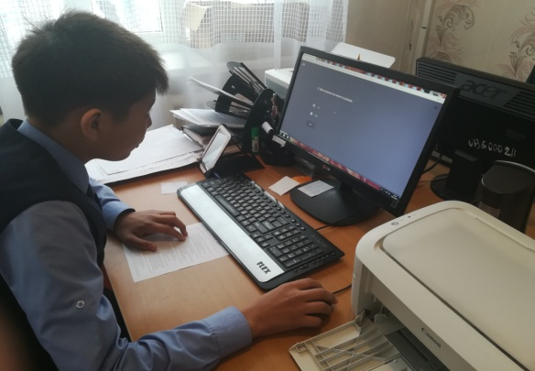

Зерттеу барысында мазасызданғыш, агрессивті типологиялық мінездемелер байқалған жоқ.

Экстроверсиалды - Бұл шкала бройынша көрсеткіші жоғары болған адам көпшіл, адамдармен қарым қатынас жасауға үйір, ашық жарқын, мақсатқа бағытталған әрекеті жүйесіз, басқалардың айтқанына көп алаңдайды, сөзшең мылжың. Достарының саны шектен тыс көп және таныс балалармен байланыстары үстіртін, маңызсыз болып қалады. Мұндай балалар оқу материалын оқулықтардан меңгергеннен гөрі ойындарда, диалогтік режимде жақсы меңгереді. Олар тентек, күлегеш.,сөзшең болып келеді. Дегенмен олар шыншыл, ақкөңіл, көп жерде тапқырлық танытады.Қиын жағдайдан шығу үшін өтірік айта алады, қоршаған ортада өздерін көрсету үшін жоғары ұстайды, мақтаншақтық білдіреді.
44%4Ғ4
Интроверсиялық- бұл шкала бойынша жоғары көрсеткішке ие болған балалар үндемейтіндігімен, тұйықтығымен, оқшау жүретіндігімен айырмашылығы көрініп тұрады.Олар қайырымды достарды қатты таңдайды, оның есесіне үнемі өздері соған үйірсек болып жүреді. Пәндерді оқу алдында өздерін бағалайтыны жөнінде қатты ойланады. Олар жалғыз қалғанда материалды жақсы меңгереді. Нақтылы ғылымдарға қарағанда олар әдебиеттік және гуманитарлық пәндерді жақсы меңгереді.Бәрінен бұрын вербальды(жазбаша) интелектілері жақсы дамиды. Олар сынып алдында тақтаға шығып жауап бергендщі көпшілік алдында жауап бергенді ұнатпайды.
15%4Ғ4
Сензитивті- сыныптастарымен қарым қатынаста олар келісім позициясын ұстанады, жетекшілікке ұмтылмайды, сыныпта өзін күшті жеке тұлға ретінде сезінеді, мұғалім, ата аналардан қолдау іздейді және оларды қорған тұтады. Оқуда ұқыпты жауапкершілікпен қарайды. Эмтихан кезінде қатты мазасызданып, төмен баға алса қатты күйзеледі. Оқу процесінде олар көбінесе гуманитарлық пәндерге қызығады. Оларға тіл мен әдебиетті тереңірек меңгерткен дұрыс, өиткені оларды лирика поэзия тартады, ал математикамен физикаға сирегірек икемдік танытады.. Мұндай типтегілер достықта, махаббатта тұрақты және балаларға аяушылық білдіріп, қорғап жүреді., оларға басқалар сенім артады.
22%
Спонтанды- бұл шкала бойынша жоғары көрсеткіш иелері қалай болғандада еркіндікке бастамшылдыққа, басшылыққа ешкімге бағынбауға, өз пікірін ашық айтуға ұмтылады. Мектепте мұндай балалартабысты болып келеді, өздерінің болашақ өмірінде тапқыр, талапты және батылдық танытып, тіпті болмаған жетістіктерге жетеді, ашылмаған жаңалықтарды аша алады.
9%

Ригидті- бұл шкала жоғары көрсеткіште болған балада табандылық ( егер өз мақсатына жетуге қатысты болса) көрініс береді. Олар үшін жеке басының статусы ерекше маңызды мәселе болып табылады. – басымдылық билік позициясы және материалдық жетістікке жету жетекші мотивтер болып саналады. Оқуда материалды біртіндеп не тіпті жай ұғады, бірақ оны есінде жақсы ұстайды, жауап беруде жинақтаған тәжірибеге сүйенеді. Оларға қиял және интуиция жетіспейді, ойлауы шектеулі болғандықтан мұндай балаларға материалды ұғу үшін жаттап алу қажет. Олар шыдамдылық пен қайсарлық арасында үлкен табысқа жетуі мүмкін, ал қажырлық көрсетіп, соңына дейін күрессе ол өз мінезінің кемістіктерін де жеңуі мүмкін.
9%
Бұл шкала бойынша көрсеткіші жоғары балаларда ( лабильді, қозғалғыш, икемделгіш) эмоционалды тұрақсыздық жоғары көрініс береді. Бұл балалардың көңіл күйі айнымалы, жеңіл өзгереді – қуанышты күйден көңілсіздікке тез алмасады. Мұндай типтегі жеке тұлғалар атақ даңққа құмар болғандықтан олардан жақсы артисттер, әсіресе спорттың әр түріне икем балаларжиі кездеседі.
1%

